2024年CRC PTS MOVE公視人權桌遊x兒童權利公約—教師研習活動

研習說明：
公視兒少教育資源網於2023年10月推出「PTS MOVE人權桌遊」到校服務教師研習，至台灣各地共25所學校辦理人權教師研習，透過兒少人權影音與與《校園目擊者》桌遊，提供更多討論「尊重差異」的情境與話題。本次CRC PTS MOVE人權桌遊—到校研習服務，將桌遊牌卡與小公視兒少影音結合兒童人權(CRC)，希望增添教師兒童人權的教學資源。除此之外，每場研習將贈送參與教師每人一盒《校園目擊者》桌遊與線上教材包（教案、影音、投影片），方便教師在課室中運用。＊每校至多贈送六盒。

桌遊簡介：
《校園目擊者》是一套人權教育議題的反霸凌桌遊，依學習階段共分為國小、國中、高中三種版本，每個版本獨立盒裝，三種版本玩法相同，僅校園事件內容與少數牌卡有異。每版本皆有一位虛擬主角，遊戲玩家將化身為主角的同學，一起經歷校園中的大小事件。遊戲中的每則故事將化身為主角的同學，一起經歷校園中的大小事件。遊戲中的每則故事都改編自校園事件，玩家的一舉一動都影響著主角的命運，身為同班同學的你，會怎麼做呢？期待本桌遊能協助教師為課程營造共同的情境，並運用牌卡中虛擬角色的處境，引導學生討論、思考、理解人與人之間的差異性，進而學習「尊重差異」的重要性。

壹、參加對象：本市高中、國中、國小教師，合計40位。

貳、實施時間與地點：
一、時間：113年11月15日（星期五）上午9時00分至12時00分。
二、地點：基隆市中正區義一路87號5樓（樂活雅室）。
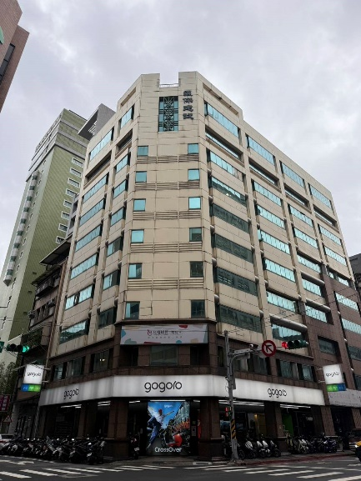 | 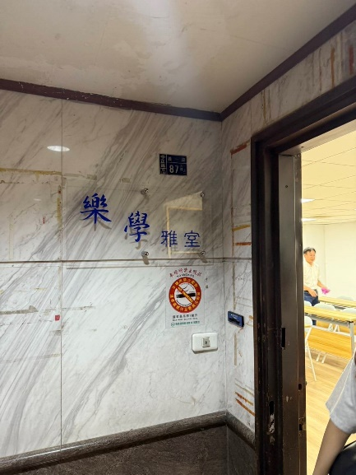

參、課程規劃流程：
項目 | 時間 | 主題 | 負責單位
1 | 08：50-09：00 | 報到 | 人權輔導團
2 | 09：00-10：30 | 1.人權教育資源feat.公視兒少教育資源網  2.《校園目擊者》議題式桌遊情境介紹與體驗 | 師大公領系 李立旻博士
3 | 10：30-11：40 | 1.《校園目擊者》牌卡延伸CRC討論與反思  2.青春網戀模擬器+青少年數位性暴力議題 | 師大公領系 李立旻博士
4 | 11：40-12：00 | 綜合座談 | 人權輔導團

肆、一般規定：
一、請各學校惠予參與教師公假及課務排代。
二、本研習之參加人員逕上全國教師在職進修網報名，課程代碼：4735906。全程參與人員核發完成課程教師研習時數3小時。

伍、經費：本研習公視負擔課程、講師、宣傳、桌遊、禮品費用；學校僅須提供「場地、設備、公文、研習報到」相關事宜。

陸、承辦單位聯繫電話：基隆市立建德國民中學學務處徐艾倫組長，電話：02-24321234轉28。

柒、預期效益：人權桌遊的教學應用推廣。
研習後，期望每位參與的教師都能將《校園目擊者》桌遊與公視人權影音融入課堂當中，透過實際教學活動進一步推廣人權教育，並在學生中引發更多關於人權議題的討論與反思，為友善校園播種更多善意種子。

